HỌC SINH LỚP 9C

TÍCH CỰC CHĂM SÓC BỒN HOA, CÂY CẢNH
Thiết thực hưởng ứng Hoạt động trải nghiệm, hướng nghiệp – Chủ đề 1: Xây dựng truyền thống nhà trường
Hưởng ứng phong trào thi đua “Xây dựng trường học xanh – sạch – đẹp – an toàn” và gắn với Hoạt động trải nghiệm, hướng nghiệp – Chủ đề 1: Xây dựng truyền thống nhà trường, tập thể lớp 9C trường THCS Nguyễn Chuyên Mỹ đã tích cực tham gia chăm sóc bồn hoa, cây cảnh trong khuôn viên trường.
Trong suốt tháng qua, các em đã chủ động phân công trực nhật, tưới nước, nhổ cỏ, bón phân, trồng thêm hoa mới, giữ cho các bồn cây luôn xanh tươi, rực rỡ sắc màu. Những đôi tay cần cù, tinh thần đoàn kết và trách nhiệm của học sinh lớp 9C đã biến công việc lao động trở thành một hoạt động bổ ích, đầy ý nghĩa.
Không chỉ góp phần làm đẹp cảnh quan, công trình bồn hoa – cây cảnh của 9C còn là minh chứng sống động cho tinh thần “xây dựng truyền thống nhà trường” mà môn Hoạt động trải nghiệm, hướng nghiệp hướng tới: truyền thống chăm chỉ, đoàn kết, yêu lao động và có trách nhiệm với môi trường học đường.
Công trình này không chỉ để lại dấu ấn đẹp của lớp 9C trong năm học, mà còn lan tỏa ý thức bảo vệ môi trường, tình yêu mái trường và khát vọng tiếp nối, phát huy truyền thống tốt đẹp của các thế hệ học sinh THCS Nguyễn Chuyên Mỹ.
Sau đây là một số hình ảnh về việc chăm sóc bồn hoa của HS lớp 9C
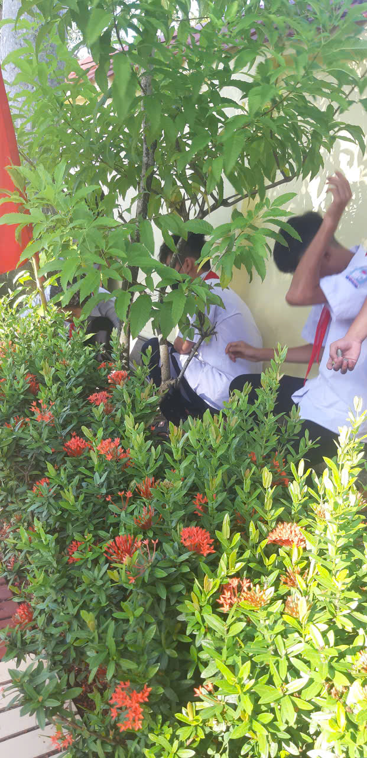
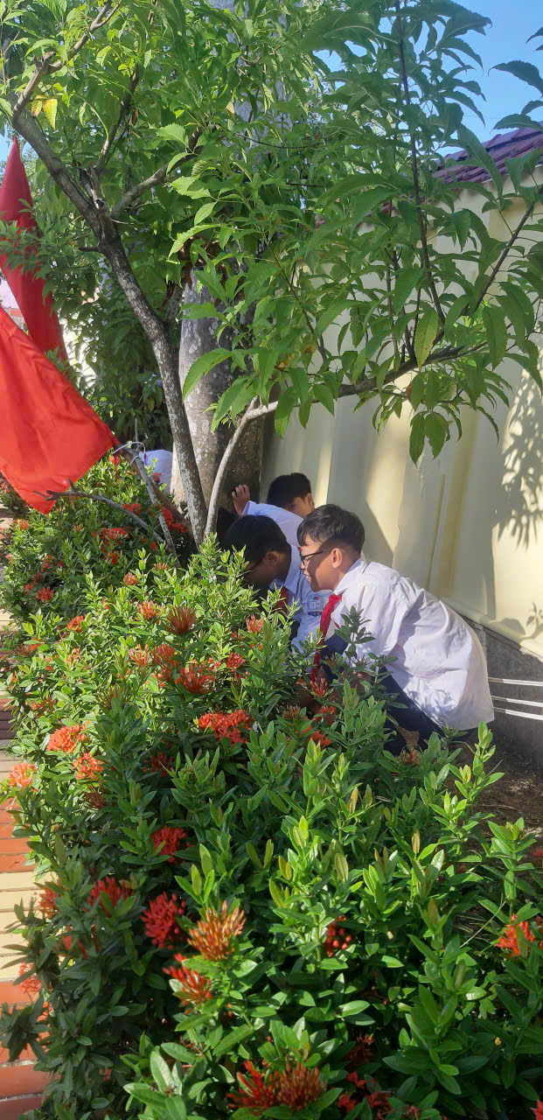
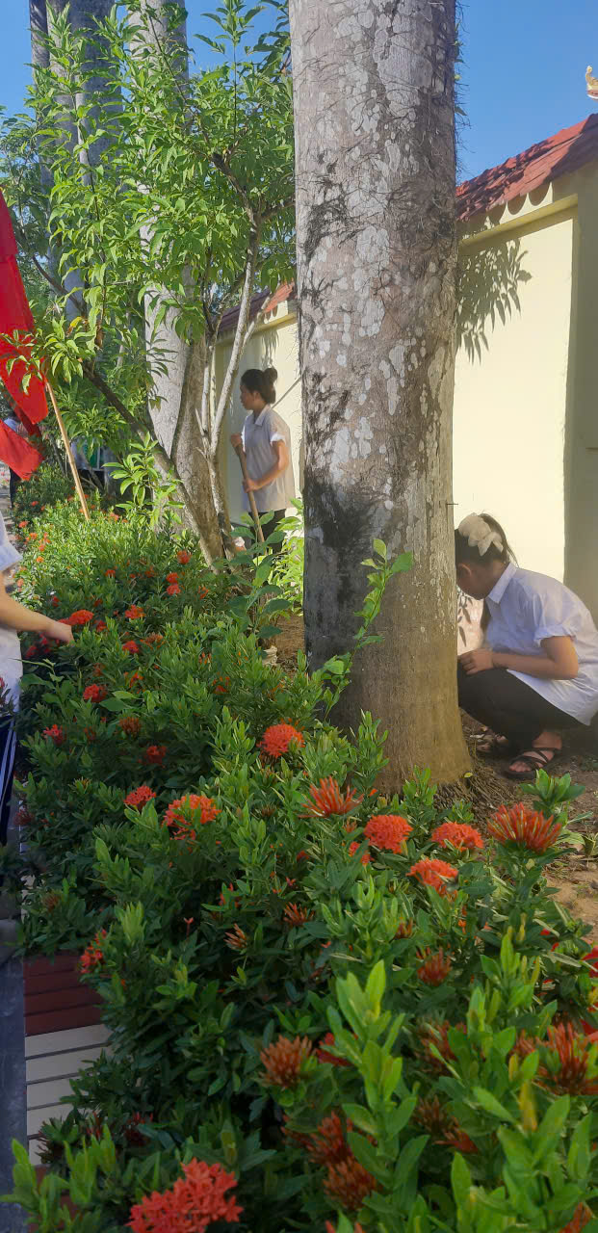
Tác giả : Lưu Nha Chang

